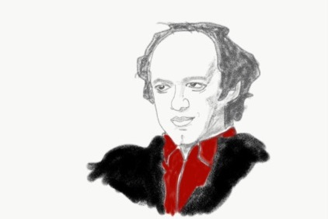

Comunicato Stampa: L’infinito spiegato ai miei vicini, di e con Marco Lippi
Lunedì 13 maggio 2019, ore 17.30, Aula Magna Ovest, Dipartimento di Economia Marco Biagi, viale Berengario 51, Modena
Ingresso libero e gratuito
Testo: Marco Lippi, Daria Lippi
con il contributo di Juliette Salmon
Diretto da Daria Lippi con la collaborazione di Juliette Salmon

L’infinito spiegato ai miei vicini è una pièce creata nel luglio 2018 al Festival des Antipodes, a Bataville in Francia. Fa parte della serie «Mon Théâtre, techniques de pointe expliquées à mes voisins», prodotta dalla Fabrique Autonome des Acteurs. Sono undici solo in cui attori, danzatori, musicisti, ma anche sportivi e ricercatori raccontano il loro mestiere ad un pubblico non specializzato.
Sono autoritratti con forme sceniche diversissime che hanno in comune alcune domande fondamentali: come è nata la loro passione, chi li ha influenzati, quali sono le tecniche del mestiere…

La Fabrique Autonome des Acteurs, di cui Daria Lippi è la co-fondatrice, è una struttura che incita a lavo- rare insieme artisti di discipline differenti. Organizza corsi di formazioni per professionisti, laboratori di ricerca e produce spettacoli, film, festival, arte visiva, musica.

Marco Lippi è stato uno dei fondatori della Facoltà di Economia e Commercio di Modena dove ha insegnato Storia delle dottrine economiche e in seguito Teoria economica.
Dall’a.a. 1985/86 all’a.a. 1986/87 ha ricoperto la carica di Preside.

Direttore del Dipartimento di Economia Marco Biagi
Gianluca Marchi

Coordinatore del Comitato Organizzatore per il 50ennale del Dipartimento di Economia Marco Biagi
Andrea Landi

Supporto al coordinamento
Teresa Serra

Comitato Scientifico
Tindara Addabbo, Tiziano Bursi, Daniela Frigni, Luigi Enrico Golzio, Elisabetta Gualandri, Maria Cecilia Guerra, Lara Liverani, Ennio Lugli, Elisa Martinelli, Silvia Minervini, Sergio Paba, Rita Parente, Giulia Piscitelli, Carlotta Serra, Giovanni Solinas, Chiara Strozzi, Marina Vignola
Comunicazione e sito web
Elena Benassati, Federico Bertacchini, Valentina Petrai, Daniela Roncaglia, Elisabetta Zironi

Con il patrocinio di
Comune di Modena

Con il supporto di
Fondazione Cassa di Risparmio di Modena

PER MAGGIORI INFORMAZIONI
e-mail | 50demb@unimore.it
sito web | www.50demb.unimore.it
Facebook | @DipartimentoEconomiaMarcoBiagi
Instagram | @50annidemb
Linkedin | Dipartimento di Economia Marco Biagi - Università di Modena e Reggio Emilia

Università degli Studi di Modena e Reggio Emilia
Dipartimento di Economia Marco Biagi
viale Berengario 51, 41121 Modena
tel. 059 205 6711 email info.economia@Unimore.it

50ennale del Dipartimento di Economia Marco Biagi
50demb@unimore.it www.50debm.unimore.it
IG: @50annidemb
FB: 50anniDEMB

